Московский авиационный институт
(Национальный исследовательский университет)
Факультет прикладной математики и физики
Кафедра математической кибернетики

Лабораторная работа
по курсу «Математическое моделирование»

Студент: Хахин М. С.
Группа: 80-403Б-18
Преподаватель: Майоров А.Ю.

Москва, 2021
Колебания механической системы описываются уравнением:

(1)

1) Определим потенциальную энергию П(х). Для этого необходимо вычислить интеграл вида:
, (2)
где функция f(x) получается из уравнения
(3)
Так как уравнение уже приведено к виду (3), то подставим его в интеграл (2):

(4)
Решаем интеграл (4)

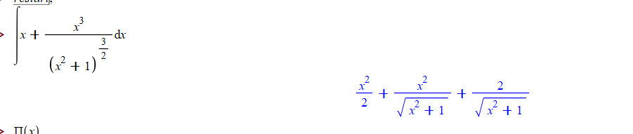
Исследуем получено уравнение на экстремумы и точки перегиба:
(5)

(6)

Асимптот нет, действительных корней у второй производной нет, поэтому исследование можно считать законченным.

Построим график функции (5)

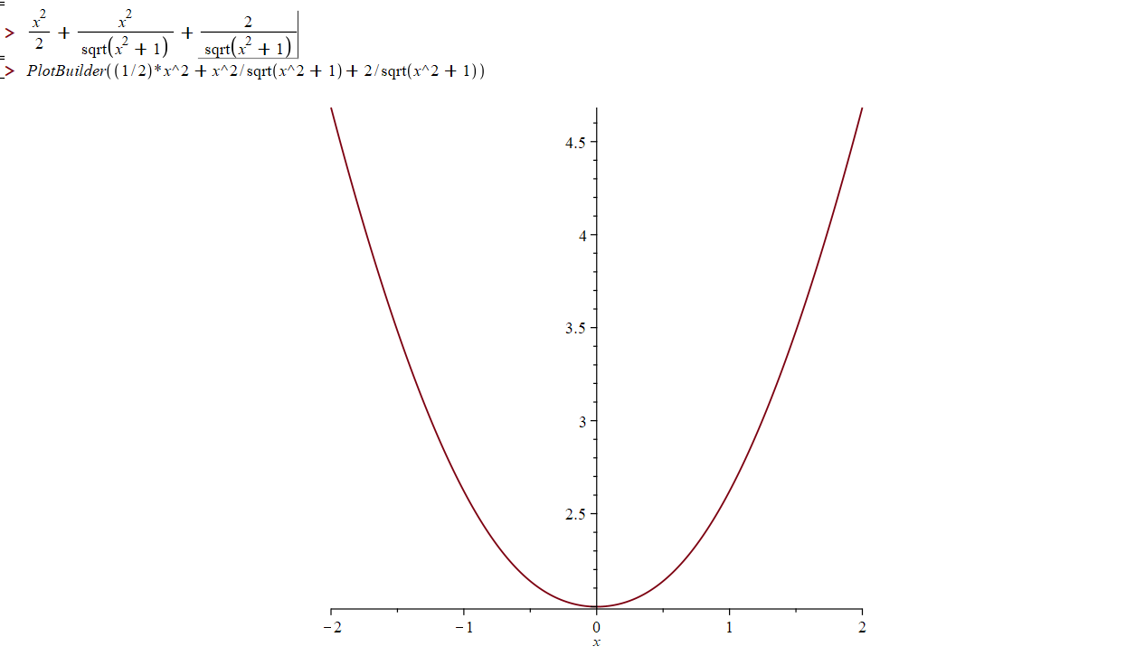
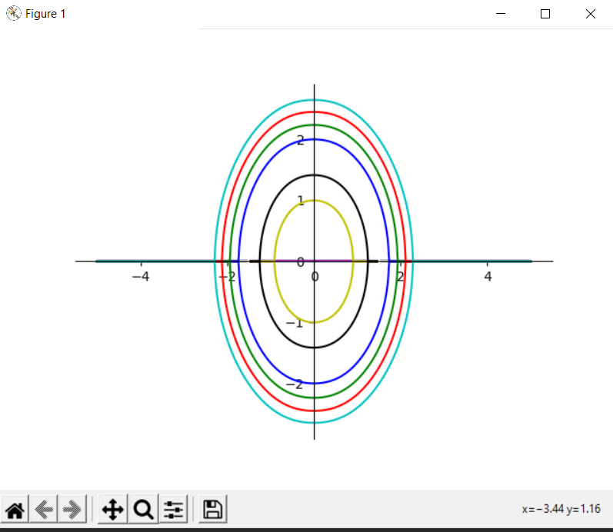

Далее необходимо построить фазовый портрет в осях .

(7)

Код используемый для отрисовки графика на языке python

def di(args):
try:
return math.sqrt(2*args[0]-args[1]**2-(2*args[1]**2 + 4)/math.sqrt(1+args[1]**2))
except:
return 0

def main():
cl = color()
C=0
while C < 6:
x= np.arange(-5,5.01,0.01)
y1 = [float(di([C,x[i]])) for i in range(len(x))]
y2 = [float(-di([C,x[i]])) for i in range(len(x))]
lc = cl.next()
plt.plot(x,y1, color = lc)
plt.plot(x,y2, color = lc)
C+=0.5
ax = plt.gca()
ax.spines['left'].set_position('center')
ax.spines['bottom'].set_position('center')
ax.spines['top'].set_visible(False)
ax.spines['right'].set_visible(False)
plt.show()

Уравнение (7) имеет одно положение равновесия: устойчивое x = 0, x˙ = 0 (отвечающее константе C = 0). Подсчитаем период T этих колебаний в зависимости от параметра C.

Значение постоянной C находится из интеграла энергии: . Период колебаний зависит от константы C, следовательно, он зависит от амплитуды колебаний, т.е. T = T(a). Построим график Т:
C=0
f = lambda x: 1/np.sqrt(2*C- x**2 - (2*x**2+4)/np.sqrt(x**2 + 1))
C0 = lambda x: x**2/2 +(x**2 + 2)/np.sqrt(x**2 + 1)
y = []
x = np.arange(0.1,1.74,0.02)
for a in x:
C=C0(a)
y.append(2*scipy.integrate.quad(f, -a, a)[0])
print(a,y[-1])
fig, ax = plt.subplots()
ax.plot(x, y)
ax.grid()
ax.set_xlabel('a')
ax.set_ylabel('T')
plt.show()

